N | Předkladatel | Datum  podání  č.j. | Číslo parcely Katastrální území | Návrh ÚP | Požadavek | Návrh rozhodnutí (VÝROK)
31. | Milada Galářová  Trpinky 3  79811 Prostějov | 3.10.2011  č.j.114687 | 52/1, 52/2  k.ú. Vrahovice | Plochy veřejných prostranství PV | Plochy smíšené obytné SX - stabilizované | Vyhovuje se částečně
Obsah podání:
Podávám námitku proti záměru změnit využití části pozemku parcelní č. 52/1 a 52/2 katastrální území Vrahovice, kterých jsem spoluvlastník, na plochy veřejných prostranství.
Parcela č. 52/2 v současnost nemá využití jako orná půda, ale je pokračováním zahrady ležící na parcele č. 52/1, obě parcely jsou nedílnou součástí majetku, který tvoří ještě přilehlá nemovitost- rodinný dům, kterého jsem také spoluvlastníkem. Na hranici parcel je podsklepený zahradní domek, vybudovaná na stavební parcele č. 1145, dále je zde zahradní bazén, vzrostlé stromy a plochy, které užívám jako zelinářskou a ovocnou zahradu. Ani v budoucnosti nehodlám využití pozemků měnit.

Plochy veřejných prostranství mají hlavní využití jako náměstí, ulice a chodníky. Výše zmíněné pozemky nemíním ani já ani mé děti nabídnout k prodeji na obytnou zástavbu, proto postrádá navrhovaná změna smysl.

Odůvodnění:
Celé rozvojové území (Z29) mezi Vrahovicemi a Čechůvkami bylo přehodnoceno na základě námitek vlastníků okolních pozemků. Plocha veřejných prostranství, která měla původně lépe zpřístupňovat dotčené parcely byla na základě námitky zrušena a parcely byly zahrnuty do stabilizované plochy smíšené obytné č. 0871. Pro zajištění návaznosti rozvojové plochy Z29 na stávající strukturu území, respektive zajištění minimální prostupnosti nově navržených ploch k návsi Vrahovic - (ul. Trpínky) byla na ploše č. 0871 vymezena trasa pěšího propojení, které dle bodu 5.3.1. návrhu územního plánu „zajišťuje adekvátní územní podmínky pro průchod pěších skrze území 24 hodin denně, tj. minimálně šířky 2 m, pokud možno umožňující bezbariérové užívání. Pěší propojení lze řešit v jiné poloze při prokázání obdobné prostupnosti dané lokality a zároveň v obdobné návaznosti na její okolí“.

Projednávaný návrh ÚP v r. 2011 Projednávaný návrh ÚP v r. 2013

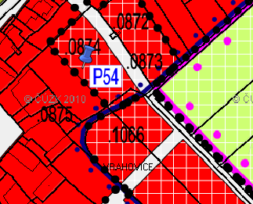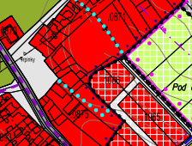

N | Předkladatel | Datum  podání  č.j. | Číslo parcely Katastrální území | Návrh ÚP | Požadavek | Návrh rozhodnutí  (VÝROK´)
32. | Pavlína Doležalová, DiS.  Krokova 3825/14  79601 Prostějov | 3.10.2011  č.j.114699 | 52/3  k.ú.Krasice | Plochy veřejných prostranství- veřejná zeleň | Plocha smíšená obytná | Nevyhovuje se
Obsah podání:
Podávám námitku a nesouhlas k novému územnímu plánu Prostějov. Konkrétně se jedná o uvedenou plochu 0602, kde vlastním část pozemku KÚ Krasice a to 52/3.
Nesouhlasí, aby pozemek v mém osobním vlastnictví byl změněn a veden jako plocha veřejných prostranství – veřejná zeleň. Žádám, aby pozemek byl vyjmut jako veřejný!
V případě schválení územního plánu dle aktuálního návrhu, žádám o okamžité odkoupení mého pozemku za 1.300,-CZK za m2.
V minulosti jsme žádali o změnu na stavební parcelu, abychom mohli plánovat vybudování rodinného domu!
Změnou územního plánu přicházíme o možnost čistě soukromého pozemku a současně se prudce snižuje hodnota mého pozemku.
Naše rodina využívá tento pozemek již několik desítek let. Za tuto dobu jsme zde vysázeli mnoho zeleně (stromů, keřů, atp.) a investovali nemalé částky do modernizace. O čistotu v okolí pozemku rovněž pečujeme a to bez ohledu na fakt, že je ve vlastnictví města Prostějov.

Odůvodnění:
Plocha u Krasického rybníka je ve stávajícím platném územním plánu vedena jako Zeleň parková a takto je vedena od nabytí platnosti ÚP (r. 1995). Cílem urbanistické koncepce a navržené plochy přestavby P 36 je chránit a rozvíjet přírodní a rekreační využití okolí vodních ploch, proto návrh územního plánu počítá se zachováním zeleně jako zóny pro krátkodobou rekreaci v této oblasti obklopené plochami individuálního bydlení.

Projednávaný návrh ÚP v r. 2011 Projednávaný návrh ÚP v r. 2013

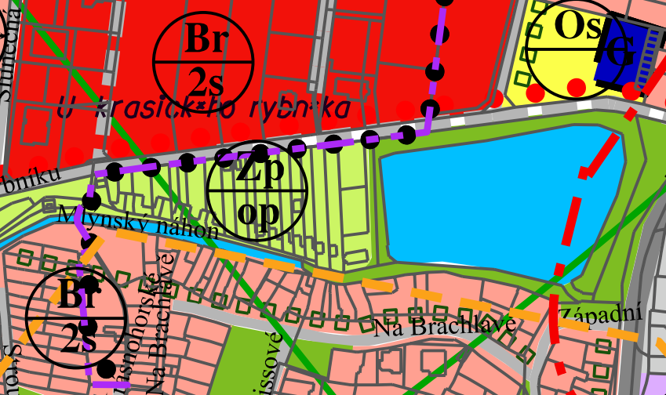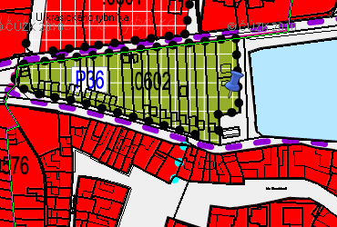

Stávající platný územní plán – Zp-Zeleň parková

(městská zeleň)/ op- ochrana přírody

N | Předkladatel | Datum  podání  č.j. | Číslo parcely Katastrální území | Návrh ÚP | Požadavek | Návrh rozhodnutí  (VÝROK´)
33. | Melnyková Taťjana  Sídl.Svornosti 622/3  79601 Prostějov- Vrahovice | 3.10.2011  č.j. 114701 | 628/1, 628/10  k.ú. Vrahovice | Plochy smíšené obytné |  | Vyhovuje se
Obsah podání:
Nesouhlasím s návrhem komunikace, procházející přes část p. č. 628/1 a 628/10 k.ú. Vrahovice kde bylo vydáno ÚR a SP s nabytím právní moci. Zahájení výstavby 4 RD. Váže na vybudování I.S. kde bylo rovněž vydán vodohospodářský souhlas Mě ú Pv.
Probíhají přípravné práce pro zahájení výstavby v souladu s platným stavebním povolením.

Odůvodnění:
Plocha veřejného prostranství zasahující parcelu č. 628/10 byla zrušena a pozemky byly zahrnuty do plochy smíšené obytné č. 0913. Uvažované propojení koridory veřejných prostranství bylo znemožněno výstavbou rodinného domu na pozemku č. 629/7 v souladu s dosud platným územním plánem.

Projednávaný návrh ÚP v r. 2011 Projednávaný návrh ÚP v r. 2013

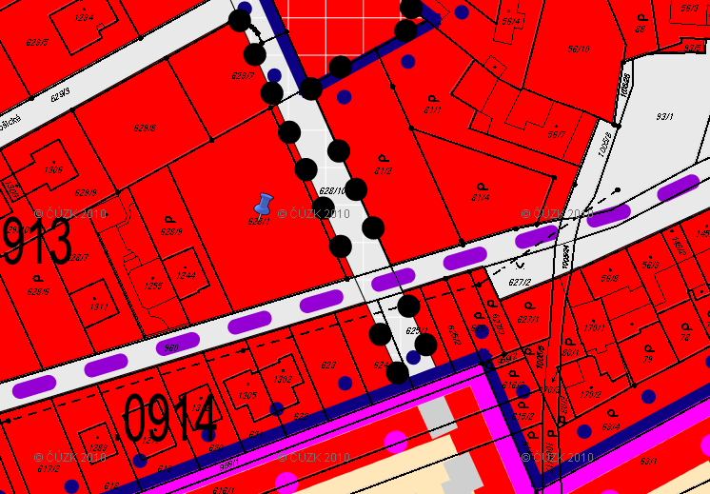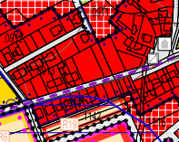

 | Předkladatel | Datum  podání  č.j. | Číslo parcely Katastrální území | Návrh ÚP | Požadavek | Návrh rozhodnutí  (VÝROK´)
34. | Ing. Roman Augustin  Nerudova 1725/81  79601 Prostějov | 3.10.2011  č.j.114702 | 6221/1  k.ú. Prostějov | Plochy veřejných prostranství- veřejná zeleň | Plochy občanského vybavení – komerční zařízení, plochy smíšené obytné | Vyhovuje se částečně
Obsah podání:

Tímto podávám námitku v souladu s §52 odst.2 stavebního zákona jako spoluvlastník pozemku p.č. 6221/1 v k.ú. Prostějov a nesouhlasím s umístěním SC – parku - číslo plochy 618, kόd rozvojové plochy ,,P8‘‘ – na náš pozemek p.č. 6221/.
Pokud by měl být park umístěn na našem pozemku p.č. 6221/1 dochází tak k znehodnocení tržní ceny našeho pozemku, který se stává vydáním nového územního plánu neprodejným a dochází tak k znehodnocení námi pořízeného majetku v tržních cenách. Naším záměrem vlastníků pozemků bylo realizováno na těchto pozemcích bytovou nebo komerční výstavbu charakteru občanské vybavenosti – komerční. Ani jedna připomínka nás jako vlastníků k především územním plánům nebyla akceptována.
Jako spoluvlastník bych souhlasil s umístěním plochy 620 na našem pozemku, která by ovšem musela mít využití jako občanská vybavenost – komerční OK a ne OV – veřejná infrastruktura.

Odůvodnění:

Předkladatel je spoluvlastníkem 1/10 uvedené parcely.
Pozemek p.č.6221/1 byl od r.1995, kdy byl schválen ÚP, plochou pro školské zařízení, od změny č. 2 ÚP (r.2005) je v platném ÚP plochou Os - plocha sportu a rekreace; tzn., že se jednalo o plochy pro veřejné využití.
V návrhu nového ÚP Prostějov jsou předmětné pozemky součástí subcentra Krasice, plocha veřejného prostranství – veřejné zeleně zasahující dotčenou parcelu byla zrušena a pozemek byl zahrnut do plochy občanského vybavení – tělovýchovná a sportovní zařízení č. 1136. Tím došlo k výraznému rozšíření možného stavebního využití na pozemku navrhovatele při zachování sportovně rekreačního charakteru budoucího využití území. Zároveň bylo zachováno navrhované využití z dosud platného územního plánu.

Platný ÚP SÚ Prostějov Projednávaný návrh ÚP v r. 2011 Projednávaný návrh ÚP v r. 2013

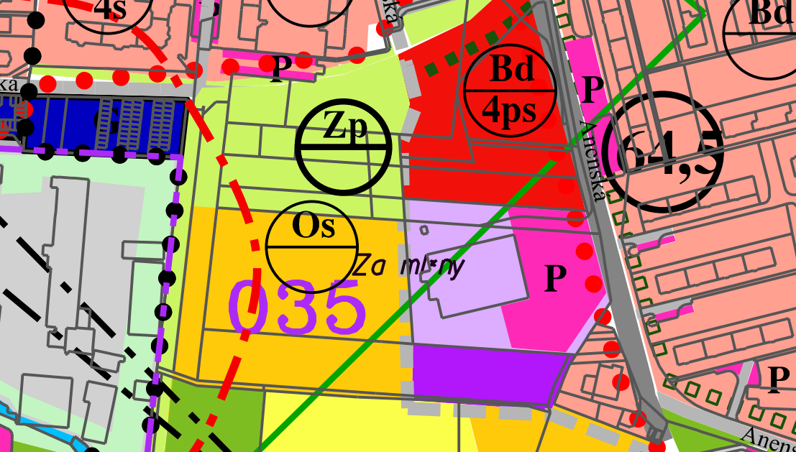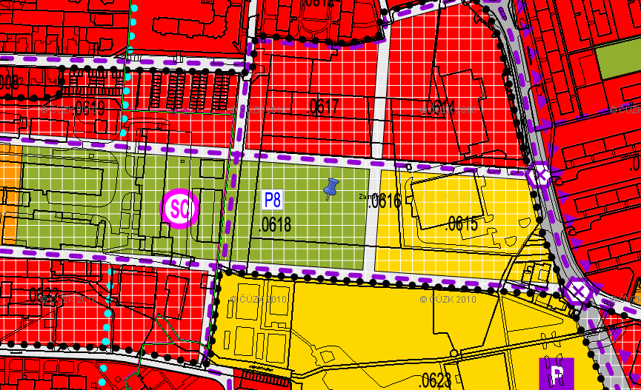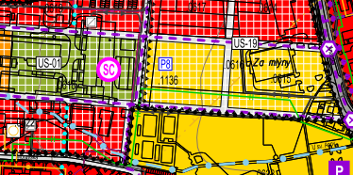

N | Předkladatel | Datum  podání  č.j. | Číslo parcely Katastrální území | Návrh ÚP | Požadavek | Návrh rozhodnutí  (VÝROK´)
35. | Jiří Sigmund  Hybešova 1  79601 Prostějov | 3.10.2011  č.j.114703 | 6221/1  k.ú.Prostějov | Plochy veřejných prostranství- veřejná zeleň | Plochy občanského vybavení – komerční zařízení | Vyhovuje se částečně
Obsah podání:
V souladu s §52 odst.2 stavebního zákona jako spoluvlastník pozemku p.č. 6221/1 v obci a katastr. Území Prostějov - podávám tímto námitku a nesouhlasím s umístěním SC parku – číslo plochy 618, kód rozvojové plochy P8, na náš pozemek parc. číslo 622/1 v k.ú. Prostějov. Důrazně se ohrazuji proti zařazení citov. pozemku č. 6221/1 na využití prakových ploch. Předmětný pozemek jsem zakoupil v době, kdy byl dle tehdejšího územního plánu určen k zástavbě objekty občanské vybavenosti, bytové zástavby či obchodování (s výjimkou investora na výstavbu parku – což je zřejmý nesmysl). Upozorňují zainteresované subjekty, že použiji všechny právní možnosti včetně soudních žalob a oznámení na osoby či instituce, které takového znehodnocení způsobí.
O jiných způsobech využití pozemku jsem připraven neprodleně jednat.

Odůvodnění:
Předkladatel je spoluvlastníkem 4/5 uvedené parcely.
Pozemek p.č.6221/1 byl od r.1995, kdy byl schválen ÚP, plochou pro školské zařízení, od změny č. 2 ÚP (r.2005) je v platném ÚP plochou Os - plocha sportu a rekreace; tzn., že se jednalo o plochy pro veřejné využití.
V návrhu nového ÚP Prostějov jsou předmětné pozemky součástí subcentra Krasice, plocha veřejného prostranství – veřejné zeleně zasahující dotčenou parcelu byla zrušena a pozemek byl zahrnut do plochy občanského vybavení – tělovýchovná a sportovní zařízení č. 1136. Tím došlo k výraznému rozšíření možného stavebního využití na pozemku navrhovatele při zachování sportovně rekreačního charakteru budoucího využití území. Zároveň bylo zachováno navrhované využití z dosud platného územního plánu.

Platný ÚP SÚ Prostějov Projednávaný návrh ÚP v r. 2011 Projednávaný návrh ÚP v r. 2013

N | Předkladatel | Datum  podání  č.j. | Číslo parcely Katastrální území | Návrh ÚP | Požadavek | Návrh rozhodnutí  (VÝROK´)
36. | Judas Jiří  Švýcarská 4130/3  79601 Prostějov  Učňová Božena  Okružní 3211/93  79601 Prostějov | 3.10.2011  č.j. 114709 | 6569/3  k.ú. Prostějov | Plocha veřejného prostranství PV | Vypustit PV | Vyhovuje se
Obsah podání:
Nesouhlasíme, aby plocha veřejného prostranství (pro komunikaci) 0709 vedla přes náš pozemek p.č. 6569/3.
Náš pozemek bude tím rozdělen na tři části, i Brněnské silnice bude vybudována cyklostezka, vedle ní pak inženýrské sítě včetně ochranných pásem a rozdělením pozemku bude celý tento stavební pozemek znehodnocen.
Zásah do vlastnických práv má být jen v nezbytně nutně míře, nejšetrnějším ze způsobů vedoucích ještě rozumně k zamýšlenému cíli a nediskriminačním ze způsobů vedoucích ještě rozumně k zamyšlenému cíli a nediskriminačním způsobem. Návrh územního plánu je v rozporu a s těmito pravidly, poněvadž v dané lokalitě jsou celkem tři obslužné komunikace a budování dalším je jen neopodstatněným zásahem do našich vlastnických práv.

Odůvodnění:
Plochy veřejných prostranství PV v ploše Z17 byly zrušeny a dotčený pozemek byl zahrnut do plochy smíšené výrobní. Vymezení koridorů pro obslužné komunikace bude účelnější nejdříve prověřit zpracováním územně plánovacího podkladu. Proto bylo území podmíněno zpracováním územní studie.

Projednávaný návrh ÚP v r. 2011 Projednávaný návrh ÚP v r. 2013

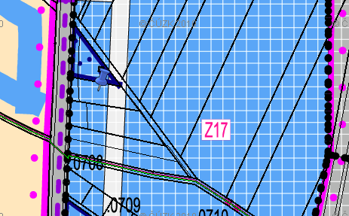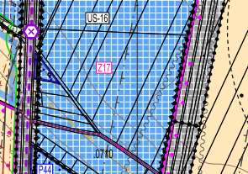

N | Předkladatel | Datum  podání  č.j. | Číslo parcely Katastrální území | Návrh ÚP | Požadavek | Návrh rozhodnutí  (VÝROK´)
37. | Jiří Borovský  Trpinky 50/3  79811 Prostějov | 3.10.2011  č.j. 114713 | 52/1, 52/2  k.ú. Vrahovice | Plochy smíšené obytné  Plochy veřejných prostranství | Nesouhlas s PV | Vyhovuje se částečně
Obsah podání:
Podávám námitku proti záměru změnit využití části pozemku parc. č. 52/1 a 52/2 úz. Vrahovice – kterých jsem spolumajitelem na plochy veřejných prostranství (zařízení cesty).
Tento záměr porušuje práva na klidné užívání nemovitostí, kde výše uvedené parcely jsou užívány jako celek – zahrada. Tato zahrada tvoří nedílnou součást pozemků s parc. č. 68/1 a 68/3, kde stojí rodinný dům, jenž užíván. Pozemky i parc.č. 52/1 a 52/2 nehodlám ani v budoucnu nabídnout k prodeji na obytnou zástavbu, proto postrádá navrhovaná změna smysl.

Odůvodnění:
Celé rozvojové území (Z29) mezi Vrahovicemi a Čechůvkami bylo přehodnoceno na základě námitek vlastníků okolních pozemků. Plocha veřejných prostranství, která měla původně lépe zpřístupňovat dotčené parcely, byla na základě námitky zrušena a parcely byly zahrnuty do stabilizované plochy smíšené obytné č. 0871. Pro zajištění návaznosti rozvojové plochy Z29 na stávající strukturu území, respektive zajištění minimální prostupnosti nově navržených ploch k návsi Vrahovic - (ul. Trpínky) byla na ploše č. 0871 vymezena trasa pěšího propojení, které dle bodu 5.3.1. návrhu územního plánu „zajišťuje adekvátní územní podmínky pro průchod pěších skrze území 24 hodin denně, tj. minimálně šířky 2 m, pokud možno umožňující bezbariérové užívání. Pěší propojení lze řešit v jiné poloze při prokázání obdobné prostupnosti dané lokality a zároveň v obdobné návaznosti na její okolí“.

Projednávaný návrh ÚP v r. 2011 Projednávaný návrh ÚP v r. 2013
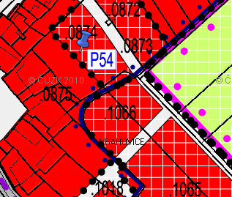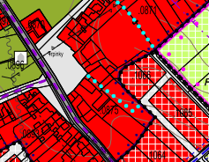
N | Předkladatel | Datum  podání  č.j. | Číslo parcely Katastrální území | Návrh ÚP | Požadavek | Návrh rozhodnutí  (VÝROK´)
38. | Jiři Borovský  Trpinky 50/3  79811 Prostějov | 3.10.2011  č.j 114714 | 597/1  k.ú. Vrahovice | Plocha rekreace – na plochách přírodního charakteru | Pozemky zemědělské | Nevyhovuje se
Obsah podání:
Podávám námitku proti záměru změnit využití pozemku parc. č. 597/1 – k.ú. Vrahovice-, kterého jsem spolumajitelem, na plochy rekreace.
Tento pozemek je současné době využíván k zemědělským účelům a nesouhlasím proto s navrhovanou změnou.

Odůvodnění:

Předkladatel je vlastníkem ½ pozemku p.č. 597/1. Námitka nebo zmocnění k zastupování druhého vlastníka nedoložena. Předkladatel požaduje dosavadní využívání plochy k zemědělským účelům.

Stávající způsob zemědělského využití návrhem územního plánu není nikterak dotčen.

Projednávaný návrh ÚP v r. 2011 Projednávaný návrh ÚP v r. 2013
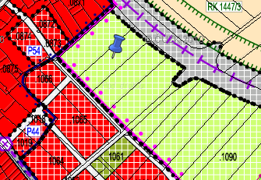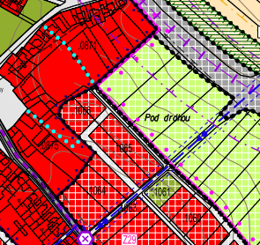

N | Předkladatel | Datum  podání  č.j. | Číslo parcely Katastrální území | Návrh ÚP | Požadavek | Návrh rozhodnutí  (VÝROK´)
39. | Jiří Borovský  Trpinky 50/3  79811 Prostějov | 3.10.2011  č.j 114717 | 600  k.ú.Vrahovice | Plochy smíšené obytné a plochy veřejných prostranství PV | Nechce PV | Vyhovuje se
Obsah podání:

Podávám námitku proti záměru zřídit cestu protínající pozemek parc. č. 600- k.ú. Vrahovice, kterého jsem spolumajitel.
V současné době vede cesta při okraji mého pozemku. Tato cesta má parc. č. 951/2. Není proto logické zřizovat novou cestu, která by protínala můj i sousední pozemky a v budoucnu by mohla významně zkontrolovat jejich užívání nebo prodej.

Odůvodnění:

Koridor veřejného prostranství je na dotčeném pozemku zrušen, respektive byl přesunut na úroveň stávajícího pozemku č. 951/2, k.ú. Vrahovice. Celé rozvojové území (Z29) mezi Vrahovicemi a Čechůvkami bylo přehodnoceno na základě námitek vlastníků okolních pozemků.

Platný ÚP SÚ Prostějov Projednávaný návrh ÚP v r. 2011 Projednávaný návrh ÚP v r. 2013
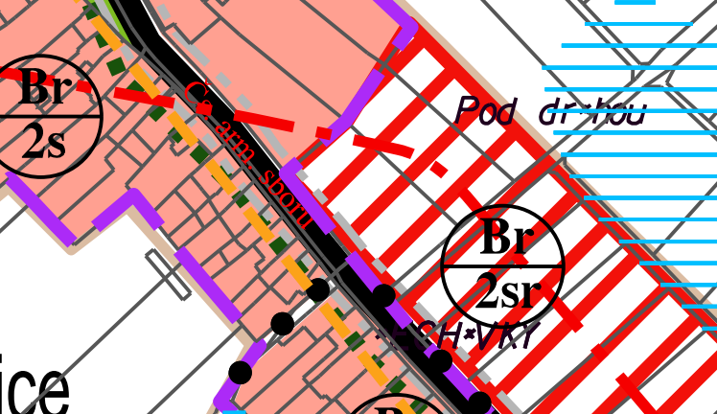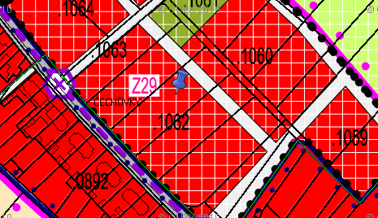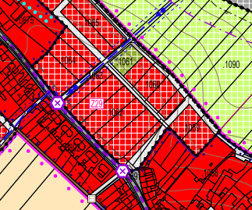
N | Předkladatel | Datum  podání  č.j. | Číslo parcely Katastrální území | Návrh ÚP | Požadavek | Návrh rozhodnutí  (VÝROK´)
40. | Štěpánka Tanečková  Za Drahou 4275  79811 Prostějov- Vrahovice | 3.10.2011  č.j 114741 | 598  k.ú. Vrahovice | Plochy smíšené obytné |  | Vyhovuje se
Obsah podání:
Podávám námitku proti komunikaci vedoucí přes můj pozemek č 598, k.ú. Vrahovice a zatravněnou plochu na části téhož pozemku – navrhuji posun komunikace na zadní hranici pozemku, na stávající cestu.
Vlastníkem pozemku parc.č. 598, k.ú. Vrahovice jsem již od roku 1987, kdy jsem jej získala jako dědictví po rodičích. Uvedený pozemek jsem zatím nechávala k dispozici Zemědělskému družstvu Vrahovice v dobré víře, že jej v příštích letech využijí některé z mých vnoučat pro výstavbu rodinných domů. K tomuto účelu je ostatně parcela zakreslena i ve stávajícím, platném územním plánu. O rozhodnutí v novém územním plánu moji parcelu zmenšit a tudíž ji znehodnotit jsem se dozvěděla zcela náhodou.

Podávám proto zásadní námitku proti komunikaci vedoucí přes můj pozemek č. 598 k.ú. Vrahovice a zatravněnou na téhož pozemku – navrhuji posun komunikace na zadní hranici pozemku, na stávající cestu.

Posunem komunikace nedojde ke znehodnocení mého pozemku a tím pádem nebudu muset po Městském úřadě žádat odškodné, buď v peněžní podobě, nebo výměnou za parcelu odpovídající výměrou mé stávající parcely.

V případě nevyhovění jsem připravena domáhat se svých práv soudní cestou.

Odůvodnění:
Parcela č. 598 je ve stávajícím ÚP vedena jako výhled, tzn. že není v současném době zde možná výstavba, jak mylně uvádí předkladatelka.
Zpracovatel navrhl lokalitu Z29 jako území smíšené zastavitelné se strukturou veřejných prostranství tak, aby došlo k hospodárnému využití plochy. Tímto byli někteří potenciální stavebníci zbaveni zákonné povinnosti. (§7, odst. 2 vyhl. 501/2006Sb. v platném znění. ....“Pro každé dva hektary zastavitelné plochy bydlení, rekreace, občanského vybavení anebo smíšené obytné se vymezuje s touto zastavitelnou plochou související plocha veřejného prostranství o výměře nejméně 1000 m²).

Koridor veřejného prostranství je na dotčeném pozemku zrušen, respektive byl přesunut na úroveň stávajícího pozemku č. 951/2, k.ú. Vrahovice. Celé rozvojové území (Z29) mezi Vrahovicemi a Čechůvkami bylo přehodnoceno na základě námitek vlastníků okolních pozemků.

Platný ÚP SÚ Prostějov Projednávaný návrh ÚP v r. 2011 Projednávaný návrh ÚP v r. 2013
